**נקודות חשובות להרכבת הממסרים והחיישנים**.

1.למסלול יש 7 תחנות לכל תחנה ו-7 מסילות.

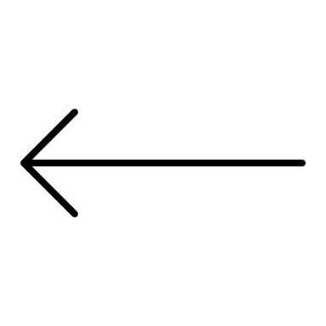2.כל המסילות תחת מתח AC.

2.התחנות מחוברות לסירוגין מסילה 1 תחנה 1 מסילה 2 תחנה 2 ...

3.בתחילת כל מסילה יש feedback.

4.בתחילת ההפעלה קרון 1 נמצא על **מסילה 1** במהירות 0 ו**תחנה 1** עם רמזור ירוק (קצר בין **מסילה 1** ל- **תחנה 1**).

5.לאחר העלאת המהירות הקרון ממשיך לתחנה 1 ובסוף תחנה 1 (תחילת מסילה 2)הקרון פוגש את ה-feedback.

6.ברגע שהוא פוגש את ה-feedback הוא הופך את **תחנה 1** לאדום (נתק) **ותחנה 7** לרמזור ירוק (קצר בין **מסילה 7** ל- **תחנה 7**).

7.בכל תחנה צריך לנתק את הפלוס בשתי הכיוונים של קצוות התחנה.

8.לאחר ממסר 1 וסיום התחנה 1 מתמקם חיישן 1 במסילה 2.(ראה איור 2 )

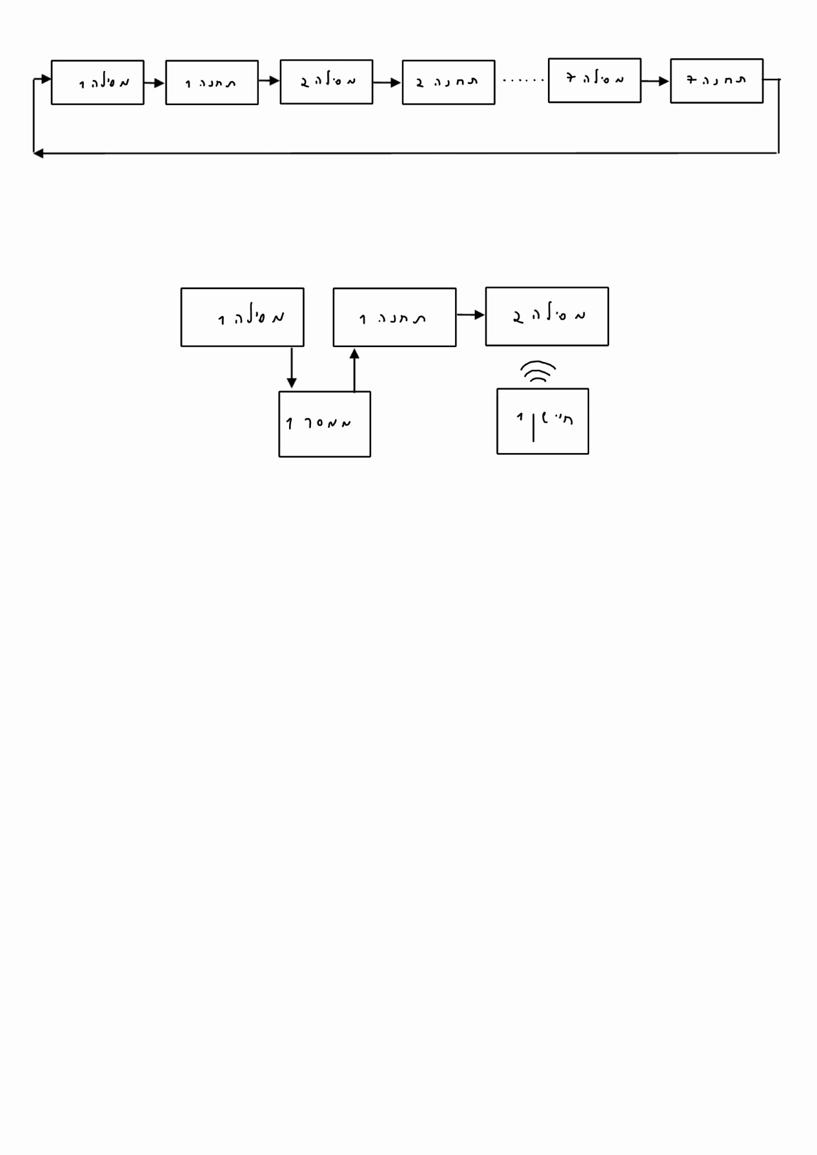

איור 1

איור 2

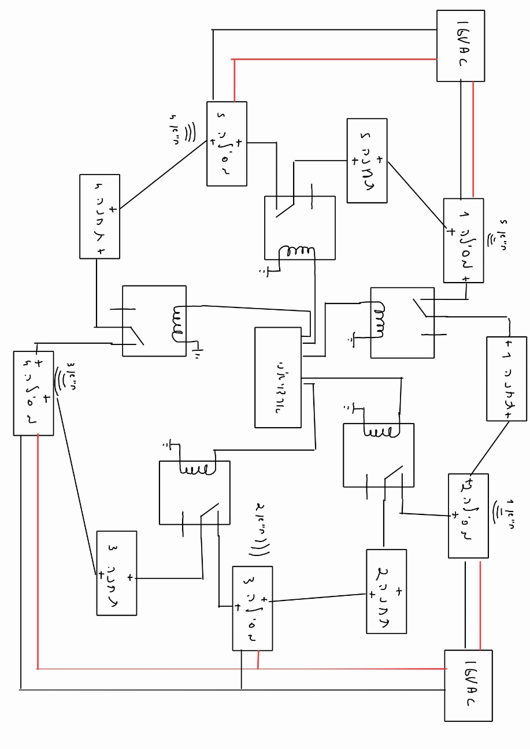**תרשים מלבני**

**ערכי הנגדים של ה-Viessman 5217**

1. נגד pull_up של 47kΩ.
2. נגד שמתחבר לאחת מהכניסה לנגד pullup של 1kΩ.
3. קבל שמתחבר מהנגד של 1kΩ לאדמה של 1.5µF.

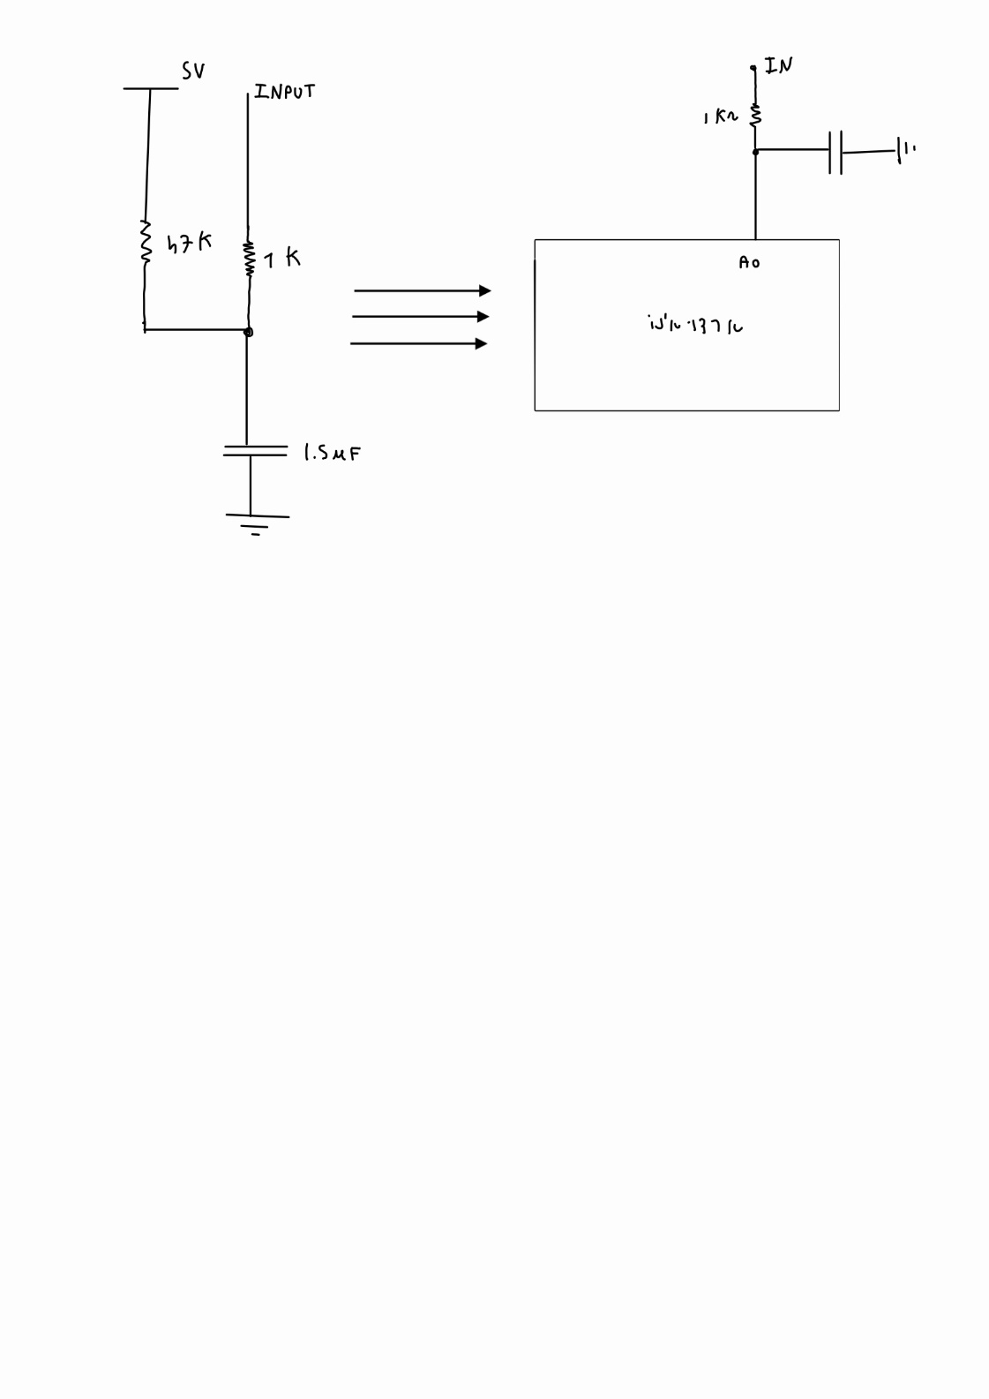נעביר את המערכת לארדואינו כדי לזהות את חיישני feedback בעזרת input pull-upשיחליף את הנגד של 47kΩ וקבל של 100nF.